Formulář pro vrácení zboží a odstoupení od kupní smlouvy

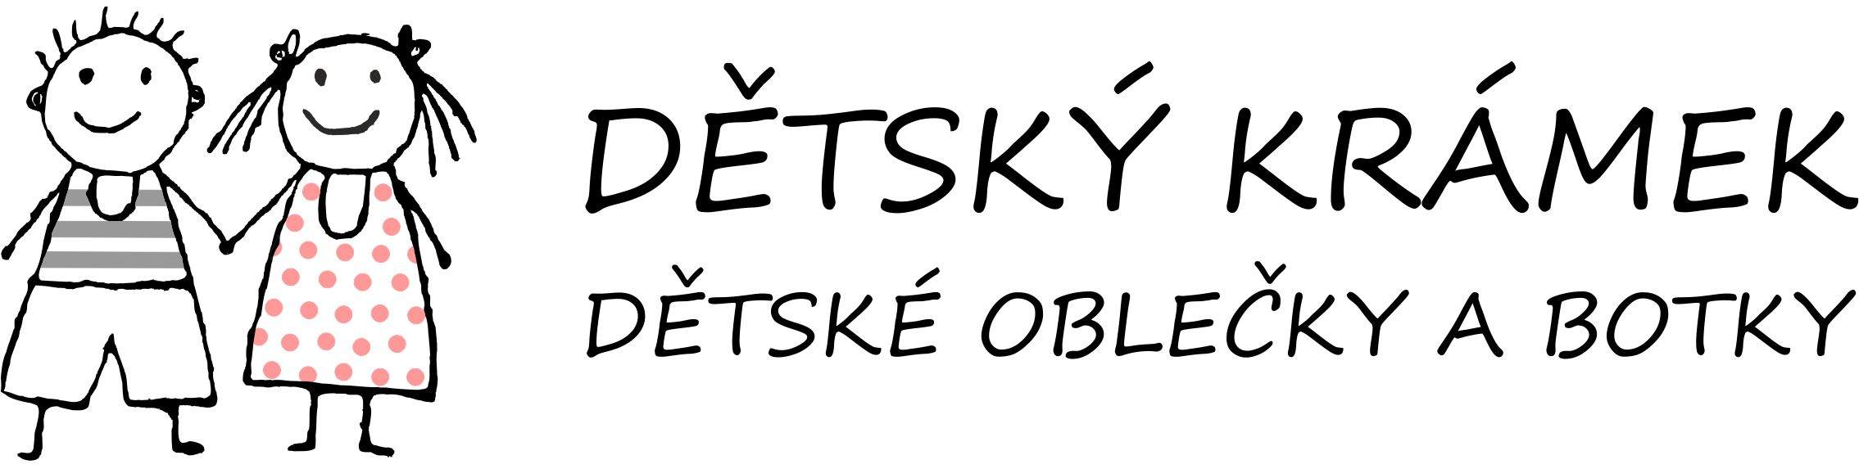

Kamenný obchod a e-shop: Dětský krámek, www.detsky-kramek.cz
Majitel: Romana Korseltová IČ: 41304543, DIČ: CZ7160152395
tel: +420 723 053 937
Kontaktní osoba: Michaela Nedvědová
tel: +420 607 822 924, e-mail: info@detsky-kramek.cz

Adresa kamenného obchodu pro vrácení zboží:
Dětský krámek - Bezručova 569/12, 405 02 Děčín IV

Jméno a příjmení:……………………………………………………………………………………
Číslo objednávky:……………………………………………………………………………………
Datum převzetí objednávky:………………………………………………………………………..
Telefon:…………………………………………E-mail:…………………………………………….
Číslo bankovního účtu pro vrácení peněz:………………………………………………………..
Jaké zboží vracíte:
- název:…………………………………………………………………………………………
…………………………………………………………………………………………………
- velikost:………………………………...počet kusů:……………………..…………………
Důvod vrácení zboží:
…………………………………………………………………………………………………………………………………………………………………………………………………………………………………………………………………………………………………………………………………………………………………………………………………………………………………………
Datum:………………………………………….Podpis:……………………………………………

Vrácené zboží nesmí být nošené. Může být pouze zkoušené, jako byste jej vyzkoušeli v kamenném obchodě. Boty nesmí jevit známky nošení a oblečení taktéž.
Zboží musí být vráceno v neporušeném originálním obalu. Nepřelepujte, prosím, originální krabice páskami.
Lhůta na vrácení zboží je 14 dní od převzetí zásilky.
Výměna, vrácení zboží a reklamace se řídí Všeobecnými obchodními podmínkami platnými od 1.1.2023.

